招聘简章

**三一重装**

秉承三一集团核心价值，三一重装自2004年成立以来，始终把一切为了客户作为经营主旨，每年将销售收入的7%用于产品研发，已形成以煤炭、工程掘进设备，采煤机、支架及刮板三机配套的采煤设备，矿山运输设备为主的“掘、采、运”三大支柱产品。

 从2005年第一台掘进机下线以来，三一重装技术创新便不断刷新行业纪录，变量泵、双伸缩油缸、履带张紧、柔性连接、硬岩截割、大坡度、机载除尘等技术已被行业接受并广泛应用，极大地推动了掘进机行业的整体技术提升。仅用十年时间，三一掘进机已拥有覆盖100kW-418kW范围的成熟产品，连续8年行业销售遥遥领先。依靠成熟的煤矿掘进技术，2015年三一推出STR系列工程掘进机，拥有灵活高效，经济安全等特点，为水利、隧道、市政施工、非煤矿山开采提供了全新的施工工艺选择。获得了客户的广泛关注与认可，产品订单纷至沓来，目前STR200Z，STR260等型号工程掘进机在国家南水北调，公路铁路施工，市政管线建设，水利枢纽改造，矿山开采等工程中发挥着举足轻重的作用，相信在不久的将来，三一工程掘进机将开启水利、隧道、市政施工的全新篇章。

 在综采领域，三一重装一直遵循安全、环保的原则，致力于自动化、智能化、无污染的煤炭开采设备研发。其中400B薄煤层采煤机在机面高度仅为0.5米，长度6.3米的情况下装机功率高达485kW，截割功率420kW，突破薄煤层采煤机技术瓶颈，行业首屈一指。在中厚煤层方面，三一重装自主研发的1202系列采煤机成为国内首个实现30°大俯采工作面开采的设备，其可靠性、适应性、维护性等方面居于行业领先水平。三一刮板机秉承三一产品高品质的特点，具有不振动、不断链、超耐磨、高可靠、软启动、自诊断6大特点，过煤量远超行业水平。三一重装作为目前行业内唯一一家可提供采煤机、支架、刮板机“三机配套”产品的企业，其高度集成化、模块化、自动化的产品，可实现综采工作面少人化、无人化、智能化生产。三一重装一直以研发、制造煤炭机械及其相关配套产品为己任，由行业资深研发、服务团队为客户提供、矿井开采设计、设备选型定制、配套产品研发、生产安装、售后保养等成套解决方案。在持续完善传统煤炭机械技术的同时，三一也更加注重煤炭开采的绿色与环保，新研发的纯水支架开创行业先河，将彻底改写支架使用乳化液的历史，真正实现“零污染”。三一重装，已有能力将自动化、智能化的绿色矿山成为现实。

    创新是企业发展的灵魂，服务是企业强大的保障，三一重装倾力打造五大无忧服务，最全的产品系列，专业的技术团队，产品定制研发，多元化的合作方式，确保您选型无忧；最专业的煤机维修团队，为您量身订制完善的大修方案，缩短大修周期，确保您大修无忧；最完善的服务体系，最专业的服务工程师团队，确保您使用无忧；最领先的配件供运体系，确保您配件保供无忧；最贴心的配件保修政策，原厂正品，确保您配件采购无忧。

在新的时代，三一人将继续保持高度的工作热情，决不妥协的产品品质，通过积极创新为客户提供更优质的产品，立足国内市场，放眼全球，驱动时代，为世界贡献一个品质卓越，绿色环保，智能高效、服务无忧的全新三一。

**招生对象：** 2021年应届毕业生

|  |  |  |  |  |  |  |  |  |
| --- | --- | --- | --- | --- | --- | --- | --- | --- |
| **序号** | **一级部门** | **岗位名称** | **岗位类别** | **工作地点** | **工作职责** | **任职资格** | **需求人数** | **薪酬待遇** |
| 1 | 营销公司 | 营销高级客户经理 | 营销管理类 | 全国 | 1、销售过程支持及管理；  2、市场活动策划及市场分析 | 1. 乐观开朗，抗压性强； 2. 善于人际交往，思维活跃； | 15 | 基础底薪8000、驻外补贴3500左右、销售提成1%-5% |

**感兴趣的同学加群**

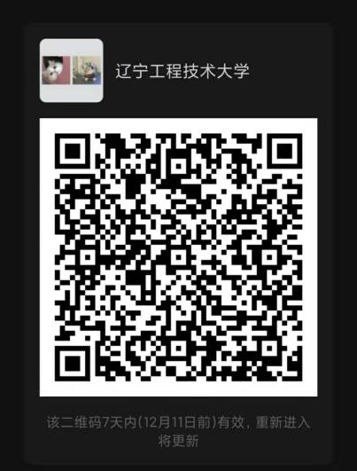

联系人：郭可欣

微信：15134061716

联系电话：024-89318992

简历投递邮箱：[guokx@sany.com.cn](mailto:guokx@sany.com.cn) [834413565@qq.com](mailto:834413565@qq.com)

（邮件主题格式：学校+姓名+专业）

公司地址：　辽宁省沈阳市经济技术开发区开发大道16号街25号（乘车路线：地铁一号线至13号街站B口出，再坐160两站路对面即是）